- COMUNICATO STAMPA -

FLAVIO SCIOLE’: ANTICODICI ANTICINEMATOGRAFICI
una retroaspettativa

sabato 25 ottobre 2025 - dalle ore 18.00
Home Gallery Itutor- Piazzetta Porto turistico Marina di Pescara

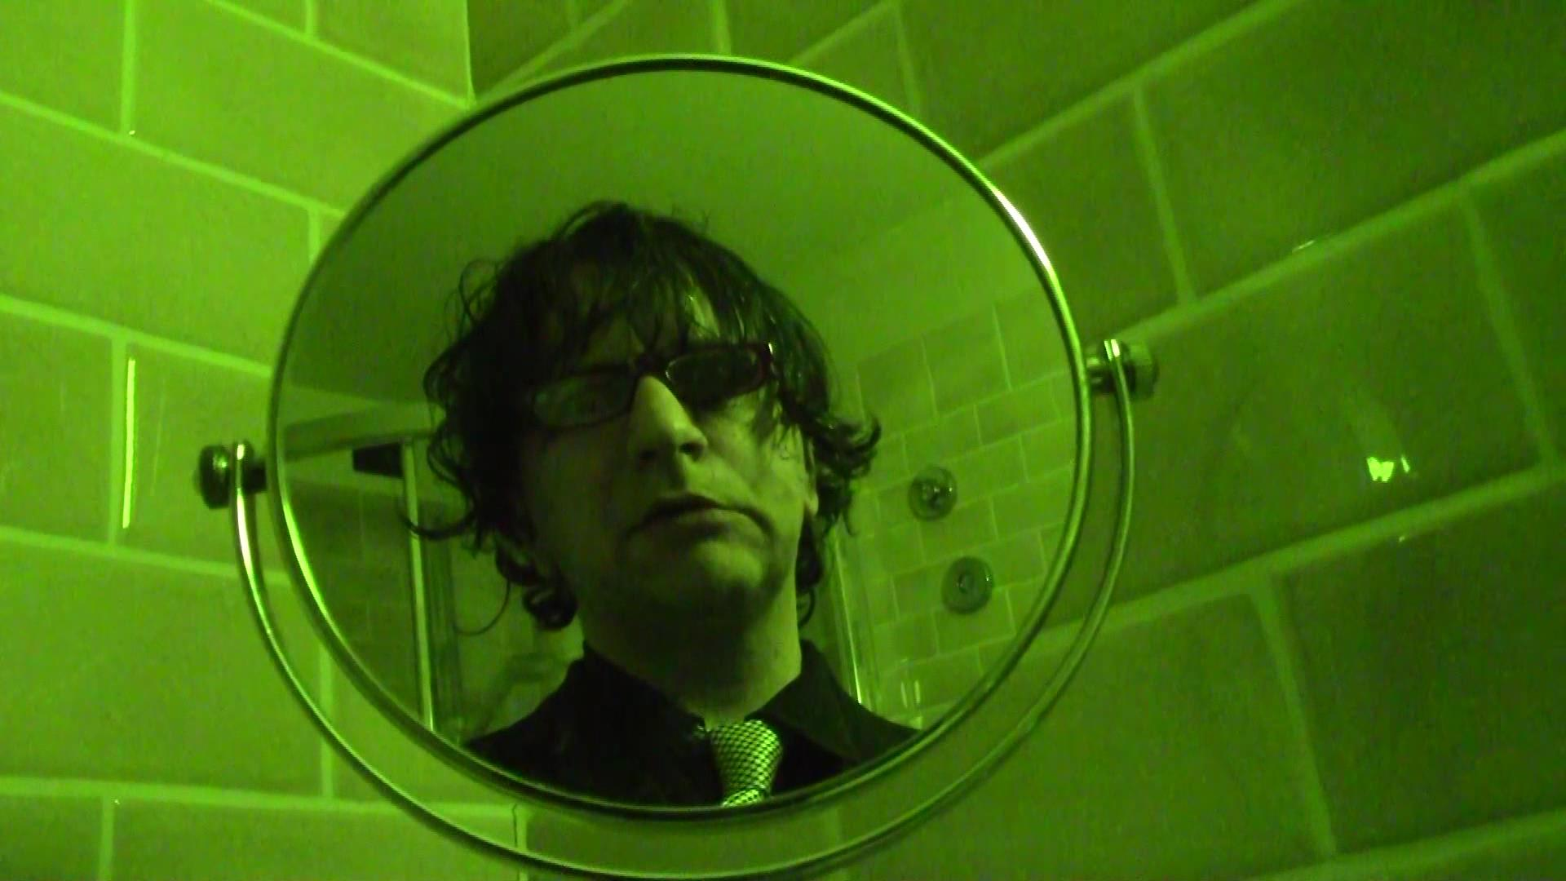

FLAVIO SCIOLE’: ANTICODICI ANTICINEMATOGRAFICI
una retroaspettativa
a cura di Nadia Di Bernardo
Nota critica di Marcello Gallucci
Direzione artistica kK
Regista, performer, drammaturgo, scrittore… riduttivo dare delle definizioni precise all'opera di Flavio Sciolè, difficile descrivere la sorprendente complessità, partendo dal suo anti-cinema, attraversando la sua anti-performance, nell'accezione del termine, fino ad arrivare alla sua anti-narrativa distopica.
Difficile soprattutto capire come Sciolè, dall'irriverente, spiazzante e divertente sarcasmo, dalla -a volte- brutale poesia, fino ad approdare, per concessione, ad una estrema delicatezza, possa crudelmente ri-proiettare tutto ciò verso se stesso, restandone immune.
Dedichiamo a Sciolè, che ha appena ricevuto l'Honorable Mention per il cortometraggio “Experimental Film 70” al RTF Realtime International Film Festival 2025 (UK), una "retroaspettativa", che presenterà alla Home Gallery Itutor (all'interno del Porto Turistico di Pescara) attraverso alcuni dei suoi più recenti cortometraggi, “nei quali, scandisce Marcello Gallucci, “la figura forse più introversa, difficile e interessante del panorama italiano contemporaneo ci restituirà la profonda inquietudine che muove la sua prospettiva d’arte”. Gallucci prosegue, nella nota critica,: "L’ateismo è, per Sciolè, quel che la crudeltà era per Artaud: una necessità, terribile e dolorosa, ma ineluttabile. Il che introduce un rapporto che insieme è di vicinanza e di opposizione, perchè Artaud è sicuramente alle spalle della drammaturgia di Sciolè ma, inevitabilmente, Flavio vive della distanza da Artaud e dai suoi deliri”.
Nadia Di Bernardo

Considerando la tipologia dell’evento, all’interno dello spazio espositivo, dove prosegue la mostra di Claudio Di Carlo, il pubblico verrà introdotto in galleria alternando gruppi di 10 visitatori. La durata complessiva della proiezione sarà di circa 18 minuti.
video in proiezione:
1-EXPERIMENTAL FILM 70 (2021, 2'00")
2-ROSICIDIO (2023, 2’23”)
3-AMAN4AMAN (2007, 5’57”)
4-DESTRUTTURA 70 (2019, 5’38”)
5-NATURA MATRIGNA (2023, 2’14”) inedito
Vitae
Flavio Sciolè (1970) Sin dai primi anni Novanta sperimenta la scomposizione del linguaggio rispetto a cinema, teatro, performance, poesia. Si forma al Laboratorio Delle Arti Sceniche e dopo aver lavorato con il Teatro Stabile Abruzzese fonda Teatro Ateo con cui scardina la scena del teatro di ricerca. Codifica la ‘Recitazione inceppata’ che diviene il suo manifesto. Come regista ed interprete di oltre trecento corti, mediometraggi e film, tutti di natura sperimentale, partecipa a migliaia di festival cinematografici ed è proiettato in decine di musei e gallerie (Pesaro Film Festival, Rai Uno, 52a Esposizione Internazionale D’Arte La Biennale di Venezia) in Italia ed in oltre trenta paesi nel mondo. Riceve retrospettive in Italia (Romaeuropa, Macro Roma) ed all’estero (tra cui: New York, Londra, Casablanca). Ha pubblicato cinque volumi dedicati alle sue opere teatrali (tradotte anche all’estero). Come performer partecipa ad eventi internazionali in Italia e all’estero (tra questi Untouchable, a Londra, a cura di Franko B). Sue poesie sono presenti in decine di antologie fin dagli anni Ottanta, tre le raccolte pubblicate. Di lui si sono occupate testate giornalistiche (quali: Ansa, Adnkronos, Aise, 9colonne, Rai, Repubblica), siti e riviste specializzate come Nocturno, Cinecritica, Segno Cinema, Cinemaitaliano.info e Sentieri Selvaggi. Come attore di cinema ha recitato da protagonista in decine di film e corti, tra gli altri: ‘Farina Stamen’ di Luigi Maria Perotti (il primo iperfilm) e ‘Scale’ di Daniel Isabella. Ha curato festival di cinema ed eventi d’arte. Nel 2025 la Kutmusic ha prodotto il cofanetto (DVD+booklet) ‘Anatomia di un delirio’ dedicato al suo cinema. I suoi film sono distribuiti da Streeen!
https://www.imdb.com/it/name/nm2080770/?ref_=fn_all_nme_1
https://www.cinemaitaliano.info/pers/003015/flavio-sciole-.html
https://filmitalia.org/it/filmography/0/82997/
https://streeen.org/news/flavio-sciole-essere-e-non-essere-artista/
https://www.comingsoon.it/personaggi/flavio-sciole/189933/biografia/
Nota critica di Marcello Gallucci

L’ateismo è, per Sciolè, quel che la crudeltà era per Artaud: una necessità, terribile e dolorosa, ma ineluttabile. Il che introduce un rapporto che insieme è di vicinanza e di opposizione, perché Artaud è sicuramente alle spalle della drammaturgia di Sciolè ma, inevitabilmente, Flavio vive della distanza da Artaud e dai suoi deliri.
[…] insomma, mentre per Nietzsche la morte di dio è un episodio culmine, la fondazione di un modo dell’essere uomo di là da venire, per Sciolè la morte di dio è nient’altro che la nascita del teatro. Non del suo, si badi bene. Del teatro. Il sepolcro imbiancato eretto a celebrare, e a nascondere, il destino di lutto della drammaturgia occidentale. Dunque l’ateismo non è un nuovo modo di far spettacolo, ma l’accettare, dello spettacolo, il suo esser teatro di abiezione del personaggio. Il quale, piuttosto che agire, si decompone davanti ai nostri occhi. O, per meglio dire, si apre in infinite possibilità identiche di azione. Si ripete nell’abiezione.
[…]
Identiche, cioè indifferenti – e su questo Sciolè agisce con la perfidia di un consumato tessitore di inganni. Perché, una volta sottratta la teologia (per effetto della morte di dio), anche ogni teleologia vien meno: la scena possibile è solo quella del lutto. E dunque non c’è fine, non c’è catarsi, non c’è altro se non il disperato rincorrersi e ripetersi di azioni che, fissando la loro ripetività, si denunciano e si dichiarano impossibili (all’azione) ed incapaci (di dramma). Con buona pace di Aristotele, quella in cui si chiude la crudele, inane e disperata azione teatrale di Flavio, è la negazione dell’entelechia.
[…] uno sguardo crudele e necessario, insomma, per il quale persino nel roseto mistico campeggia la consapevolezza disperante della degradazione. Per un eccesso di forma, per l’irragionevole splendore della loro bellezza oltraggiosa: de-generi, queste rose sono il segno più acuto dell’inabitabilità della scena. Di ogni scena. E se l’Occidente è teatro, il teatro della metafisica voluto da Artaud, il degrado del teatro conduce all’inagibilità dell’Occidente e definisce il nostro nomadismo come dolore per la terra smarrita.
[…]
Per questo Flavio Sciolè è unico. Non so dire se il più grande, non mi importa se è il più bravo: è unico, per la disperata pietas con cui accompagna le paradossali vittime della sua crudeltà, unico per l’animosa speranza che muove il suo darsi, attraverso l’azione, al nostro giudizio. Unico, perché necessario!

